今天学习的内容

1:复习昨天的内容

2:今天的目标

2.1:session(重点)

-session(会话) 用户一次操作过程

(1)会话开始 当用户打开某个网站第一个网页

(2)会话中 中间打开多个网页

(3)会话结束 关闭浏览器

-session对象

session对象在服务器端保存此次会话中多个程序

所共享数据

(1)在当前会话中程序可以获取session对象数据

(2)当会话结束session对象数据丢失

-什么样式数据保存session对象

(1)将用户登录凭证uid保存session对象中

(2)将用户权限保存session对象中

-如何完成session对象保存获取

(1)服务器端程序支持

express-session 下载配置

-将数据保存session对象

server.get("/login",(req,res)=>{

....

req.session.uid = 1;//登录凭证保存session

})  
 -从session对象中获取数据,添加购物车

var uid = req.session.uid;

(2)客户端脚手架配置axios发送请求保存session数据

-画一张图 session工作流程

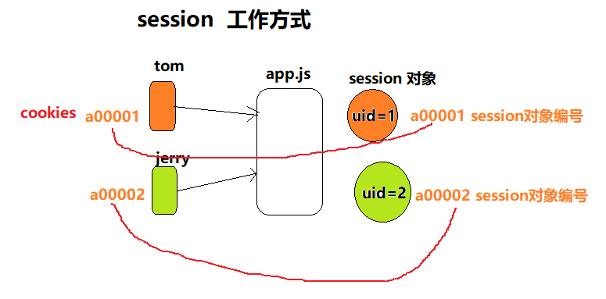

2.2:添加购物车

分析功能:操作顺序先用户登录成功后可以

将商品添加至购物车

(1)数据库表 xz_cart(id,lid,price,count,lname,uid)

(2)app.js

-请求方式 GET 请求地址 /addcart

-参数 lid,price,lname

-sql

*查询用户是否购买过此商品

SELECT id FROM xz_cart WHERE uid = ? AND lid=?

*添加此商品

INSERT INTO xz_cart VALUES(null,?,?,?,?)

*更新此商品购买数量

UPDATE xz_cart SET count=count+1

WHERE uid = ? AND lid = ?

-json

(3)Product.vue

<mt-button @click="addCart"

:data-lid="item.lid" #自定义属性

:data-price="item.price"

:data-lname="item.lname">

加入购物车</mt-button>

addCart(e){

(1)获取三个商品信息 lid lname price

var lid = e.target.dataset.lid;

var p = e.target.dataset.price;

var n = e.target.dataset.lname;

(2)发送ajax /addcart

(3)接收返回数据

}

常见错误

(1) 无法访问此网站 服务器程序出错 app.js

解决问题:查看app.js 出错信息

(2) Table 'xz.xz_cart' doesn't exist 购物车表不存在

解决问题:下载db.sql 复制指令在自己数据库执行

(3) Unknown column 'phone' in 'field list' 未知列 phone

解决问题:将sql商品名称添加单引号 '${lname}'

(4) Column count doesn't match value count at row

解决问题:sql添加sql表5列= 4列

2.3:登录成功跳转商品列表

vue 当一个线件执行完成需要自动跳转其它组件

this.$router.push("其它组件路径");

示例:

(1)当用户登录成功跳转商品列表组件

this.$router.push("/Product");

2.4:购物车(重点)

分析:

(1)查询当前登录用户购物中所有内容

(2)删除指定商品

(3)删除选中商品(清空购物车)

(4)全选

2.5:购物车功能一: 查询当前登录用户购物中所有内容

(1)数据库:xz_cart

[id/lid/price/lname/count/uid]

添加一列 img_url 01.jpg/02.jpg

(2)服务器端程序:app.js

-请求方式 GET 请求地址 /cart

-参数(无)

-sql SELECT img_url,id,lid,lname,price,count

FROM xz_cart WHERE uid = ?

-json {code:1,msg:"查询成功",data:[..]}

(3)脚手架组件Cart.vue

-创建空组件 xz/Cart.vue

-分配访问路径 /Cart

-当组件创建成功后发送ajax请求

获取购物车列表

-将购物车列保存data:list[]

-创建标签添加样式创建循环

2.6:购物车功能二: 删除指定商品

-服务器

参数 id

sql DELETE FROM xz_cart WHERE id = ?

json {code:1,msg:"删除成功"}

-脚手架

-为删除按钮绑定点击事件

<mt-button :data-id="item.id" @click="delItem">

删除</mt-button>

delItem(e){ var id = e.target.dataset.id}

-交互提示用户是否删除指定商品

-同意

-发送ajax 服务器端程序 ?id=id

-返回服务器返回内容

-重新调用 loadMore() 最新购物列表查询